Дидактические модели проектирования уроков с использованием ДОТ

Синицына Татьяна Юрьевна

ГАПОУ СО «ТИПК»

Преподаватель математики

Одним из важных этапов в процессе организации учебной работы в системе дистанционного обучения является выбор модели урока. Программные и технические возможности современных информационных технологий и сетевых образовательных ресурсов позволяют проектировать различные дидактические модели уроков в зависимости от поставленных педагогических задач, реализация которых предполагается преподавателем. Различают несколько видов (типов) моделей уроков, на которые можно ориентироваться при проектировании занятий.
Задача | Модель
Изучение содержания учебной информации (УИ) | Информационный урок
Создание условий для организации группового взаимодействия в сети с целью изучения содержания | Урок организации группового взаимодействия в сети
Создание условий для «выращивания» нового знания, получения конкретного образовательного продукта  Организация поисковой деятельности | Урок продуктивной деятельности
Отработка общеучебных и предметных навыков и умений | Урок-тренинг
Оценка уровня достижений поставленных целей | Урок оценки личностных и учебных достижений
Помощь обучающемуся в самоопределении и личностном целеполагании по отношению к теме | Рефлексивный урок
В этой связи каждая дидактическая модель должна быть направлена на развитие у учащихся определенных общеучебных навыков, например:
- запоминания и воспроизведения (адекватного использования терминов и понятий, воспроизведения отдельных фактов, понятий, определений, норм и правил);
- интерпретации и использования знаний для решения задач (аргументации, усвоения правил действия, умения решать типовые учебные задачи);
- анализа (умения выделять значимое, общее, устанавливать различия; умения классифицировать и систематизировать, обобщать и устанавливать аналогии; использовать в умозаключениях и суждениях индукцию и дедукцию);
- переноса знания (умение выявлять и описывать факты и процессы, оценивать (например, полноту раскрытия, уровень эффективности, степень доказанности и т.д.), умения решать нестандартные учебные задачи);
- постановки проблем (умения распознавать и формулировать проблемы; решать проблемные задачи и находить выход из ситуации);
- постоянного совершенствования собственной мыслительной деятельности (умение синтезировать новое знание, выводить закономерности, способность формировать собственную систему взглядов по каким-либо вопросам, проблемам, предметам).
Построение урока в системе ДО на основе различных дидактических моделей возможно благодаря тому, что дистанционный (сетевой) урок может содержать следующее:
- методические рекомендации для учащегося по освоению учебного материала;
- систему открытого планирования всех тем и разделов урока;
- последовательное изложение учебного материала в виде гипертекста с подразделением на базовый и углубленный уровни, содержащего ссылки на другие учебные материалы и связывающего все информационные массивы;
- терминологический словарь;
- мультимедийные объекты: видео- и аудиофайлы, графические объекты, интерактивные карты;
- интерактивные тесты;
- тренажеры по предмету;
- лабораторный практикум удаленного доступа;
- комплексные домашние задания и творческие работы;
- справочники;
- богатый иллюстративный материал;
- архивную и энциклопедическую информацию;
- библиографические ссылки;
- систему поиска информации.
Однако вне зависимости от модели проведения урока преподаватель должен предоставить учащимся инструкцию по освоению материала данного урока, которая включает в себя:
- формулировку ключевого вопроса урока, который должен мотивировать обучающихся к изучению нового материала и придать работе личностно-значимый смысл;
- указание на то, что обучающиеся должны запомнить: т.е включение опорного материала для запоминания;
- указание на места в уроке, где было бы целесообразно остановиться и осуществить первичное закрепление знаний посредством прямого повторения или формулировки частичных выводов;
- акценты на фрагментах содержания, задействованного в контрольных тестах урока;
- ссылки на материалы, которые могут потребоваться обучающемуся при ответе на вопросы урока;
- критерии оценивания тестов и индивидуальных заданий;
- рекомендации по выполнению домашнего задания.
Рассмотрим характеристики названных выше дидактических моделей уроков.
Модель информационного урока
Цели | Изучение содержания учебной информации.
Предполагаемые результаты | Овладение ЗУНами, опытом деятельности, компетентностью.
Содержание, возможные методы | Информационный рассказ, рассуждающее изложение, работа с текстом (изучение художественных текстов, источников, учебной литературы), наблюдение и др.
Уровень учебного материала | Описательно-фактологический, логико-доказательный.
Взаимодействие, связи | Регулярная прямая связь: преподаватель – обучающийся.
Позиция обучающегося | Рецептивная (от латинского слова recipere – получать).
Контроль | Непрерывная диагностика теоретических знаний и практических умений.
Тип урока | Урок – объяснение, урок – закрепление, урок обобщения знаний.

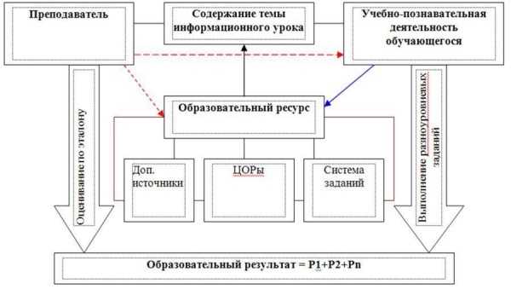
Рис. 1. Модель информационного урока.

Модель урока организации группового взаимодействия в сети

Цели | Создание условий для организации группового взаимодействия в сети с целью изучения содержания учебной информации.
Предполагаемый результат | Овладение ЗУНами, опытом решения задач в совместной деятельности, коммуникативной компетентностью, получение образовательного продукта.
Содержание, возможные методы | Задачи-проблемы, проблемные вопросы.
Взаимодействие, связи | Регулярные прямые и обратные связи между всеми субъектами (от двух до семи человек).
Позиция обучающегося | Интерактивная, построение стратегии взаимодействия.
Контроль | По продукту деятельности: оценивание проекта, учебного исследования, текстов и т.д.
Тип урока | Урок - выполнение группового проекта, учебно-исследовательской работы; деловая игра, урок-дискуссия.

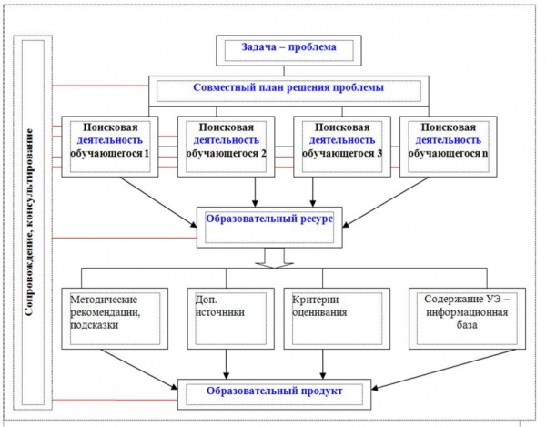
Рис. 2. Модель урока организации группового взаимодействия в сети.

Модель урока продуктивной деятельности

Цели | Создание условий для формирования нового знания, получения конкретного образовательного продукта. Организация поисковой деятельности.
Предполагаемый результат | Получение образовательного продукта.
Содержание, возможные методы | Задачи-проблемы, проблемные вопросы. Проблемное, рассуждающее изложение, эвристическая беседа, самостоятельная работа поисково-исследовательского типа, творческие работы, моделирование.
Взаимодействие, связи | Обучающийся – образовательный ресурс.
Деятельность обучающегося | Поисковая.
Позиция обучающегося | Исследовательская.
Контроль | По продукту деятельности: анализ письменных текстов, продуктов деятельности.
Тип урока | Урок-исследование, эвристический урок, урок конструирования проектной деятельности обучающихся.

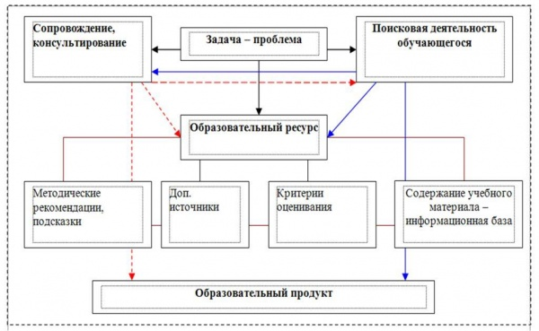
Рис. 3. Модель урока продуктивной деятельности.

Модель урока-тренинга
Цели | Отработка общеучебных и предметных навыков и умений.
Предполагаемый результат | Овладение общеучебными и предметными навыками и умениями.
Содержание, возможные методы | Демонстрация, работа по обучающим программам, обучающие игры, упражнение, самостоятельная работа.
Взаимодействие, связи | Регулярная прямая связь: преподаватель – обучающийся. Регулярная обратная связь: обучающийся – преподаватель.
Позиция обучающегося | Активная.
Контроль | Непрерывная поэтапная диагностика.
Тип урока | Практикум по решению задач, лабораторная работа, обучающий семинар.

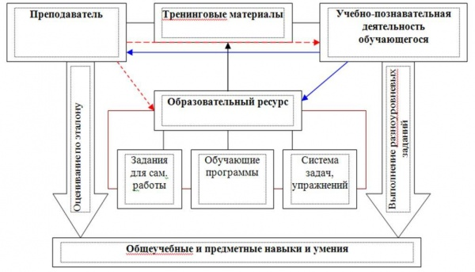
Рис. 4. Модель урока-тренинга.

Модель урока оценки личностных и учебных достижений

Цели | Оценка уровня достижений поставленных целей
Предполагаемый результат | Диагностика/выходной контроль, портфолио, рефлексивный дневник.
Содержание | Овладение ЗУНами, опытом деятельности, компетентностью.
Форма подачи информации | Разноуровневые задания, задачи.
Взаимодействие, связи | Регулярная обратная связь: обучающийся – преподаватель.
Позиция обучающегося | Рефлексивная.
Контроль | Итоговый: тестирование, контрольная работа, самостоятельная работа. Разноуровневые задания.
Тип урока | Урок-тренажер, урок-отчет, урок контроля знаний.

Модель рефлексивного урока

Цели | * Дать опережающее представление об изучаемом материале.  * Помочь обучающемуся в самоопределении и личностном целеполагания по отношению к теме.  * Актуализировать личный опыт и знания обучающихся для введения в тему.
Предполагаемый результат | Диагностика (входной контроль), составление плана изучения темы или технологической карта изучения темы.
Содержание | Информация что и как будет изучаться:  - Требования к ЗУНам; - Сроки; - План; - Формы контроля и оценки достижений; - Список используемой литературы (источников); - Предполагаемый результат: продукт (творческие работы, проекты, мини-исследования и т.д.).
Взаимодействие, связи | Регулярная обратная связь.
Позиция обучающегося | Рефлексивная.
Контроль | Первичная диагностика.
Тип урока | Вводный семинар, вводная лекция, установочное занятие.

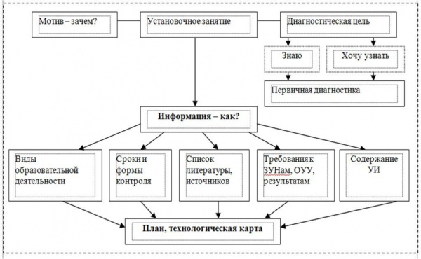
Рис. 5. Модель рефлексивного урока: установочное занятие.

Выбор за педагогом!

